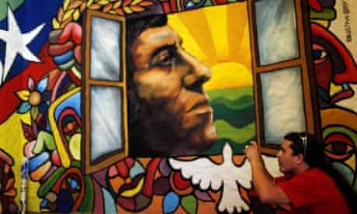

CO – Breve biografía de Víctor Jara

« Queremos que se mejore porque existe el amor, y el mundo gira, crea, se multiplica porque existe el amor”
Víctor Jara puso música y voz a los sueños y esperanzas de toda una generación nutriéndose de las raíces más pura del folklore chileno. Nació en Quiriquina cerca de Chillán Viejo en 1932.
Después de un breve paso por el seminario, ingresó a la escuela de teatro de la Universidad de Chile. Se destacó como director de teatro poniendo en escena clásicos de la tablas nacionales como “Animas de día claro” y “Casa de remolienda”. Simultáneamente, desarrolló una brillante carrera musical. Colaboró con Quilapayún, Inti IlLimani, haciendo crecer su caudal creativo como compositor. “Te recuerdo Amanda”, “Plegaria a un labrador”, “El derecho de vivir en paz” fueron algunas de sus canciones que hablaron de amor y humanidad.
En 1973, fue torturado y asesinado en el Estadio Chile, lugar que hoy lleva su nombre.
Grabó una decena de discos, fue un comprometido con los procesos sociales de su tiempo como lo dice en una de sus canciones : “Canto porque la guitarra tiene sentido y razón”.
Víctor Jara : gran chileno.
___________________________________________________________________________

Enterraron a Víctor Jara
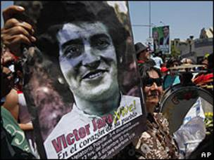
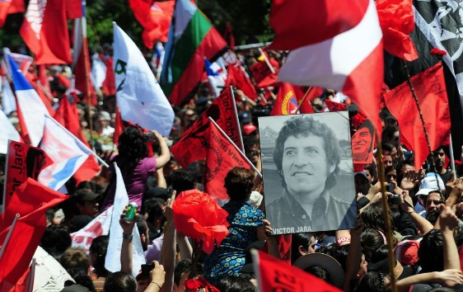

Víctor Jara, el popular cantautor chileno que fue torturado y asesinado tras el golpe de Estado de 1973, fue enterrado este sábado 36 años después de su muerte luego de un emotivo y multitudinario funeral(…)
Miles de personas que portaban banderas rojas y entonaban sus canciones se congregaron a primera hora de la mañana frente a la sede de la Fundación Víctor Jara, donde se realizó el velatorio, que empezó el jueves, y que contó el viernes con la presencia de la presidenta chilena, Michelle Bachelet.(…)
Los asistentes al funeral recorrieron durante cinco horas las calles de los barrios populares de Santiago, la capital de Chile.
"Es un triunfo de la memoria sobre el olvido".
BBC News Mundo, 5 de diciembre de 2009.

